EL NIÑO/OSCILACION SUR (ENSO por sus siglas en inglés)
DISCUSION DIAGNOSTICA

emitido por

CENTRO DE PREDICCIONES CLIMATICAS/NCEP/NWS
Traducción cortesía de: WFO SAN JUAN, PUERTO RICO
6 de marzo de 2008

Sinopsis: Se espera que La Niña continúe durante la primavera del 2008 en el Hemisferio Norte.

Las condiciones atmosféricas y oceánicas durante febrero del 2008 continuaron reflejando que La Niña se mantenía fuerte. Las Temperaturas Superficiales del Océano (SSTs por sus siglas en inglés) estaban más de 2.0°C bajo el promedio a través de grandes porciones del Pacífico ecuatorial central y del este-central (Fig. 1), y los valores semanales correspondientes de los índices Niño-4 y Niño-3.4 permanecieron entre -1.6°C y -2.1°C durante el mes (Fig. 2). Por el contrario, los valores de SSTs en el lejano este del Pacífico ecuatorial, estaban sobre el promedio durante febrero del 2008, en asociación con una tendencia de calentamiento que comenzó a mediados de diciembre. El contenido calórico de la parte alta del océano (temperatura promedio en los 300 metros más altos de los océanos entre 180°-100°W ) permaneció bajo el promedio a través del Pacífico ecuatorial durante febrero (Fig. 3), con las mayores anomalías en temperaturas promediando entre -2°C a -6°C en la profundidad de la capa termoclinal (Fig. 4). Consistente con estas condiciones oceánicas, persistieron vientos del este más fuertes que el promedio en los niveles bajos y del oeste en las capas altas a través del Pacífico ecuatorial central, la convección permaneció limitada a través del Pacífico ecuatorial central y mayor convección cubrió el lejano oeste del Pacífico. Colectivamente, estas condiciones oceánicas y atmosféricas son similares a las que ocurrieron durante el último episodio fuerte de La Niña en 1998-2000.

Los pronósticos dinámicos y estadísticos más recientes de SST para El Niño 3.4 continúan demostrando que La Niña de moderada a fuerte continuará durante marzo del 2008 y una débil La Niña para abril, mayo y junio del 2008 (Fig. 5). Después de este período, existe considerable divergencia en los pronósticos, con aproximadamente la mitad de ellos indicando que La Niña continuara hasta el otoño en el Hemisferio Norte. Las condiciones atmosféricas y oceánicas actuales y las tendencias observadas recientemente indican la posibilidad de la continuación de La Niña hasta la primavera del 2008 en el Hemisferio Norte.

Los impactos esperados de La Niña durante marzo a mayo de 2008 incluyen la continuación de precipitación sobre el promedio en Indonesia y precipitación bajo el promedio en el Pacífico ecuatorial central. Los valores sobre el promedio de SST en el este del Pacífico ecuatorial podrían resultar en un aumento en la lluvia sobre Ecuador y el norte de Perú, similar a la evolución ocurrida durante el episodio de La Niña del 1998 al 2000. Comparado con el invierno del Hemisferio Norte, los impactos de La Niña sobre los Estados Unidos en primavera son típicamente menos pronunciados. La señal primaria de la primavera en los Estados Unidos continentales es un aumento en la probabilidad de que la precipitación sea bajo promedio a través del Sur, particularmente en el Sureste.

Esta discusión es un esfuerzo consolidado de la Administración Nacional Oceánica y Atmosférica (NOAA por sus siglas en inglés), el Servicio Nacional de Meteorología de NOAA y sus instituciones afiliadas. Las condiciones oceánicas y atmosféricas son actualizadas semanalmente en la página de Internet del Centro de Predicciones Climáticas (Condiciones Actuales de El Niño/La Niña y Discusiones Expertas). Pronósticos sobre la evolución de El Niño/La Niña son actualizados mensualmente en la sección Foro de Pronósticos del Boletín de Diagnóstico Climático del Centro de Predicciones Climáticas (CPC por sus siglas en inglés). La próxima Discusión Diagnóstica de ENSO está programada para el 10 de abril de 2008. Para recibir una notificación por e-mail al momento en que la Discusión Diagnóstica de ENSO mensual esté disponible, por favor envíe un mensaje a: ncep.list.enso-update@noaa.gov.

Centro de Predicciones Climáticas
Centros Nacionales de Predicciones Ambientales
NOAA/Servicio Nacional de Meteorología
Camp Springs, MD 20746-4304

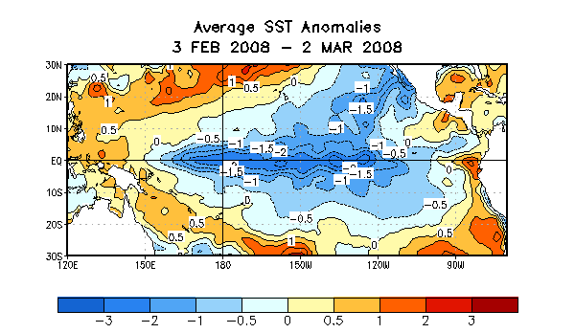

Figura 1. Anomalías en la Temperatura de la Superficie del Océano (SST) en °C durante el período del 3 de febrero - 2 de marzo de 2008. Las anomalías son calculadas con respecto a los promedios semanales del período base de 1971-2000 (Xue et al. 2003, J. Climate, 16, 1601-1612).

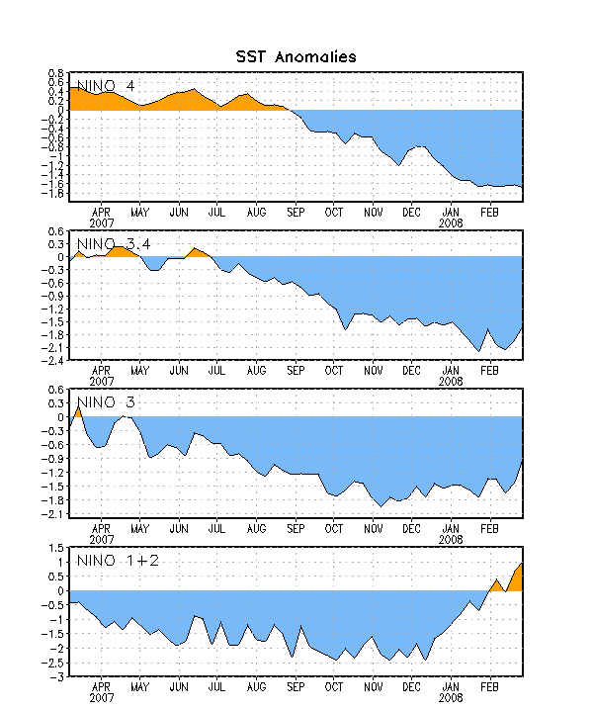

Figura 2. Series de Tiempo de áreas promediadas para las anomalías en la temperatura de la superficie del océano (SST) en las regiones de El Niño [Niño-1+2 (0°-10°S, 90°W-80°W), Niño-3 (5°N-5°S, 150°W-90°W), Niño-3.4 (5°N-5°S, 170°W-120°W), Niño-4 (150°W-160°E and 5°N-5°S)]. Las anomalías de SST son variaciones de los promedios semanales del período base de 1971-2000 (Xue et al. 2003, J. Climate, 16, 1601-1612).

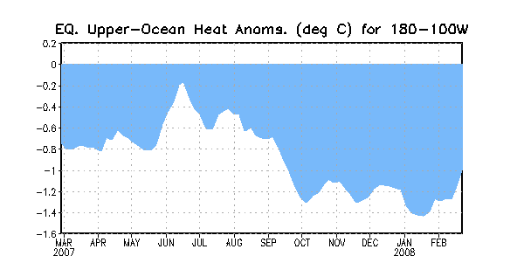

Figura 3. Anomalías en el contenido calórico (en °C) para áreas promediadas del Pacífico ecuatorial (5°N-5°S, 180°-100°W). Las anomalías en el contenido calórico son computadas como variaciones de los promedios semanales del período base de 1982-2004.

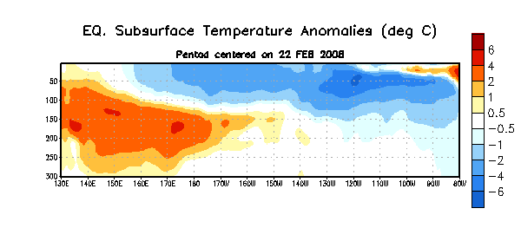
Figura 4. Sección de profundidad (0-300m) y longitud en las anomalías en la temperatura de la parte alta del océano (en °C) centralizada en la semana del 22 de febrero del 2008. Las anomalías son promediadas entre 5°N-5°S. Las anomalías son variaciones de los promedios semanales del período base de 1982-2004.

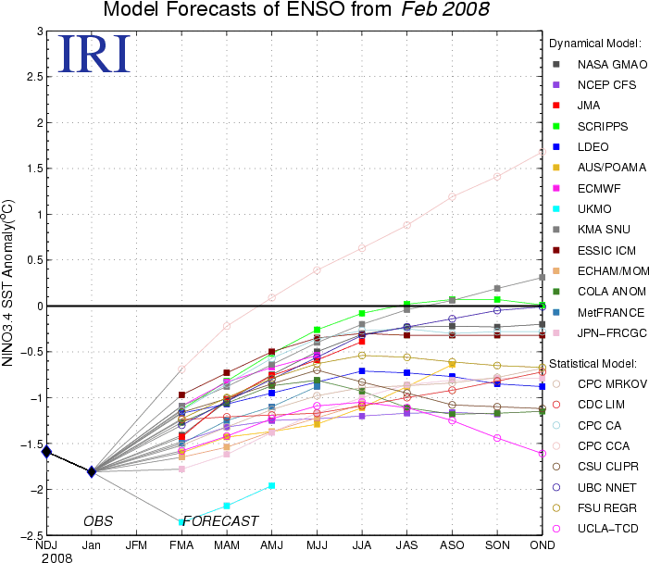

Figura 5. Pronósticos de las anomalías de la temperatura de la superficie del océano (SST) para El Niño 3.4 en la región (5°N-5°S, 120°W-170°W). Figura cortesía del Instituto de Investigación Internacional (IRI por sus siglas en inglés) para Clima y Sociedad. Figura actualizada el 20 de febrero de 2008.

